3. Теория групп

Теоретические сведения

Определение 3.1. Группой называется непустое множество 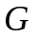 с одной определенной на нем бинарной алгебраической операцией, относительно которой выполняются следующие свойства:
1) ассоциативность: 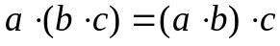 для любых 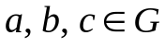;
2) существует нейтральный элемент (единица), то есть такой элемент 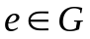, что 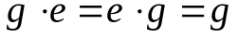 для каждого 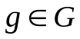;
3) каждый элемент 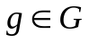 имеет обратный, то есть такой элемент 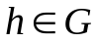, что 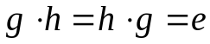 ( в этом случае пишут 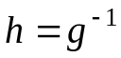).
Группы делятся на конечные и бесконечные по числу элементов, на коммутативные и некоммутативные в соответствии со следующим определением.
Определение 3.2. Группа 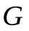 называется коммутативной или абелевой, если определенная в ней операция (в дополнение к свойствам 1) – 3)) обладает свойством
4) 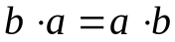 для всех 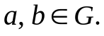
Определение 3.3. Порядком конечной группы называется количество элементов этой группы и обозначается 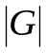.
По исторической традиции все аддитивные группы (с операцией сложения) относятся к классу коммутативных групп. Для каждого натурального найдется коммутативная конечная группа порядка 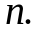 Например, 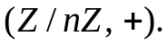
Теорема 3.1. Пусть а – фиксированный элемент произвольной группы G. Пусть – множество всевозможных степеней элемента а. Тогда  группа, причем абелевая.
Определение 3.4. Группа  из теоремы 3.1 называется циклической группой, порожденной элементом 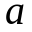.
Теорема 3.2. Пусть элемент 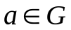 обладает свойством: 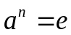 для некоторого целого и 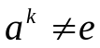 для всех целых 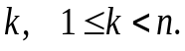 Тогда циклическая группа имеет порядок и 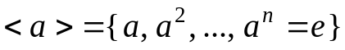.
Определение 3.5. Величина из теоремы 3.2 называется порядком элемента 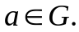 Если же для элемента 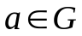 такого не существует, то говорят, что элемент 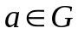 имеет бесконечный порядок.
Из определения циклической группы следует, что она абелева, содержит счетное или конечное множество элементов и во втором случае имеет четкую структуру, выражаемую теоремой 3.2.
Теорема 3.3. Для каждого простого числа 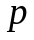 множество всех ненулевых классов из кольца классов вычетов 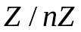 образует группу 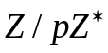 относительно операции умножения, причем эта группа является циклической.
Пусть 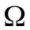 – конечное множество из элементов. Поскольку природа его элементов не существенна, удобно считать, что 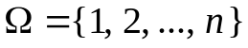.
Определение 3.6. Всякая биекция, то есть взаимно однозначное отображение в себя называется подстановкой на .
Подстановку 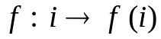, 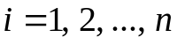, удобно изображать в наглядной развернутой форме в виде двустрочной таблицы: 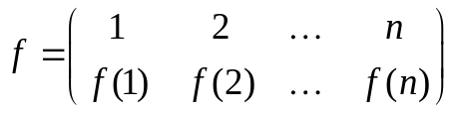. В этой таблице каждый -й столбец четко указывает в какой элемент 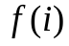 преобразуется элемент 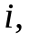 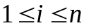. Подстановки перемножаются в соответствии с общим правилом композиции отображений: 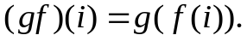 Чаще всего 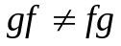, то есть композиция подстановок не обладает свойством коммутативности. Очевидно, тождественная подстановка 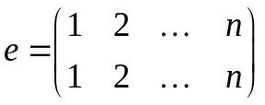 играет роль единицы относительно композиции подстановок. Как известно, композиция отображений является ассоциативной операцией, поэтому и композиция подстановок ассоциативна. Каждая подстановка – обратимая операция. Чтобы найти для подстановки 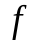 обратную подстановку 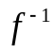 достаточно в таблице 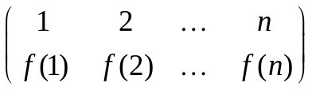 переставить строки местами, а затем столбцы упорядочить по возрастанию элементов первой строки.
Таким образом, подстановки на образуют группу относительно операции композиции отображений – умножения подстановок. Ее называют симметрической группой на элементах и обозначают через 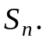
Теорема 3.4. Порядок группы 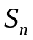 равен 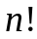.
Пусть 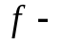произвольная подстановка из 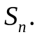 Из двустрочной таблицы, задающей 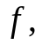 выбросим столбцы с одинаковыми элементами.
Определение 3.7. Циклом длиной 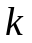 называется подстановка вида
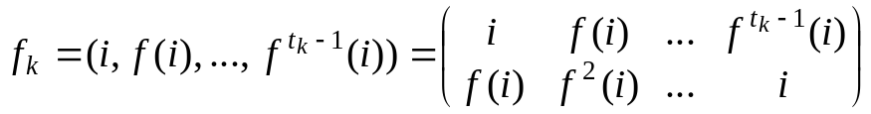.
Цикл длиной 2 называется транспозицией. Циклы без общих элементов называются независимыми или непересекающимися.
Теорема 3.5. Каждая подстановка 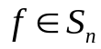, 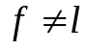, является произведением независимых циклов длиной 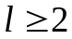. Это разложение в произведение определено однозначно с точностью до порядка следования циклов.
Теорема 3.6. Каждая подстановка раскладывается в произведение транспозиций. Любые два разложения данной подстановки в произведения транспозиций содержат либо четное число сомножителей, либо нечетное.
Пример 3.1. Разложить в произведение циклов и транспозиций подстановку

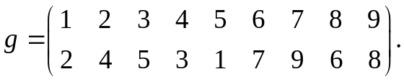
Решение.
Разложение подстановки в произведение транспозиций неоднозначно.
Например, вышеприведенную подстановку можно представить в виде иного, следующего произведения транспозиций:
Определение 3.8. Подстановка называется четной (нечетной), если ее разложение в произведение транспозиций содержит четное (нечетное) количество сомножителей.

Задания для аудиторной работы

Задание 3.1. Привести десять примеров групп. Почему вы считаете, что это действительно группа? Это абелева группа? Ваша группа конечна?
Задание 3.2. Определить, является ли группой относительно операции умножения множество 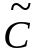 всех комплексных чисел, имеющих единичный модуль.
Решение. 1) 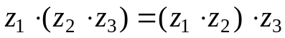 для любых комплексных чисел;
2) нейтральный элемент 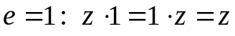 для любого комплексного числа;
3) для каждого 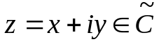 по условию 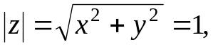 то есть 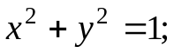 поэтому обратным элементом для будет число 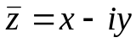:
Следовательно, 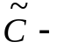действительно является группой.
Задание 3.3. Выяснить, является ли группой множество всех положительных вещественных чисел с бинарной алгебраической операцией возведения в степень?
Решение. Нет, потому что данная операция не ассоциативна. Например, 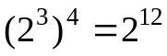, а 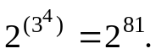
Задание 3.4. Разложить в произведение циклов и транспозиций подстановку
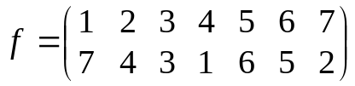. Определить четность 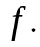
Решение. Подстановка 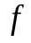 перемещает 1 в 7, 7 в 2, 2 в 4, 4 в 1. В соответствии с определением 3.8 подстановка, действующая на элементы 1, 7, 2, 4 по данному правилу, а на все остальные – тождественно, называется циклом длиной 4. В соответствии с определением 3.8 данный цикл кратко записывают так: (1724). Также перемещает 3 в 3, 5 в 6 и 6 в 5. Так что запись 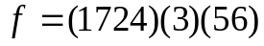 указывает на то, как перемещает элементы множества 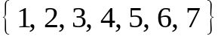. Поскольку цикл, состоящий из одного элемента, совпадает с тождественной подстановкой, то его при записи обычно опускают, то есть 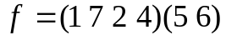 – произведение циклов. Отсюда получаем разложение подстановки 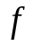 произведение транспозиций: 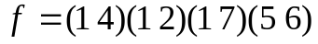. Как видим, 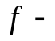четная подстановка.
Задание 3.4. Вычислить произведение 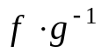 для 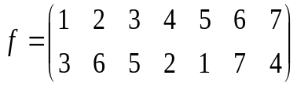 и 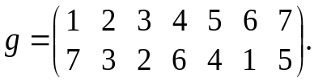
Решение. 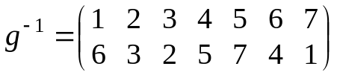. Тогда 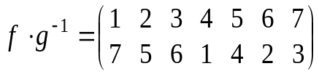.
Задание 3.5. Вычислить произведение циклов и транспозиций
Решение.
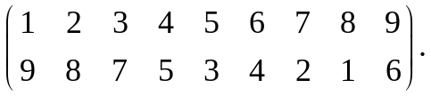
Задание 3.6. Выписать циклическую группу, порожденную подстановкой
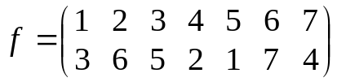.
Решение. 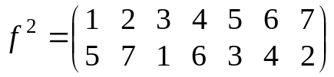; 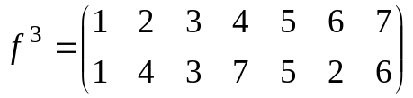; 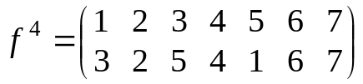; 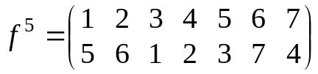; 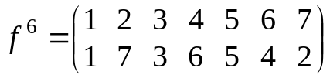; 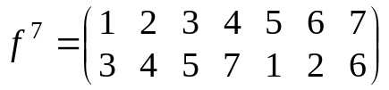; 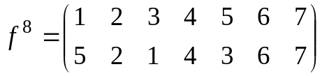; 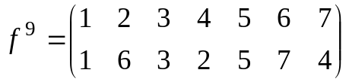; 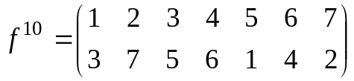; 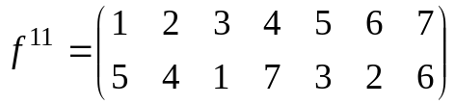; 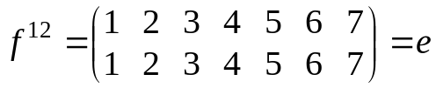.
Согласно теореме 3.2 группа 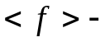порядка 12.
Задание 3.7. Выяснить, обратима ли матрица 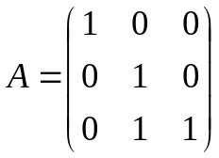 с элементами из кольца классов вычетов 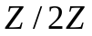.
Решение. Найдем определитель матрицы А. 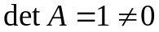. Следовательно, матрица А обратима.
Задание 3.8. Выписать циклическую группу, порожденную матрицей из предыдущего задания, и указать ее порядок.
Решение. 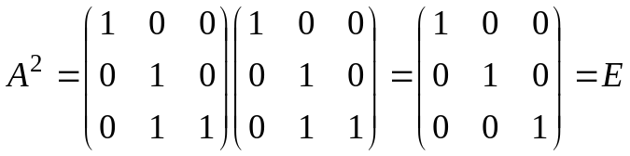. Следовательно, 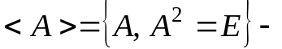группа порядка 2.
Задание 3.9. Является ли циклической аддитивная группа:
а) вещественных чисел?
б) рациональных чисел?

Задания для самостоятельной работы

1. Выяснить, является ли группой множество с заданной операцией?
2. а) разложить в произведение циклов и транспозиций подстановку
Определить ее четность;
б) вычислить коммутатор 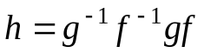 для данных подстановок и 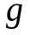;
в) вычислить произведение циклов и транспозиций.
3. Выписать циклическую группу 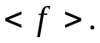 Указать ее порядок.
4. Выяснить, обратима ли матрица 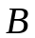 с элементами из 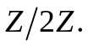
5. Выписать циклическую группу 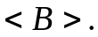 Указать ее порядок.
6. Найти 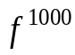 и 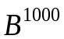 для подстановки из второго задания и матрицы из четвертого задания.

Вариант 1

1. Множество целых чисел с операцией вычитания.
2. а) 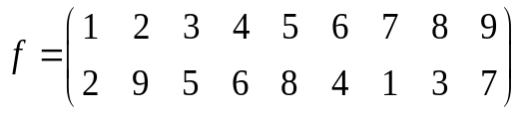; б) 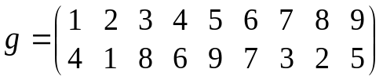;

в) . 4. 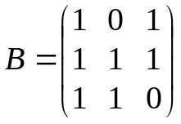.

Вариант 2

1. Множество всех положительных вещественных чисел с операцией деления.
2. а) 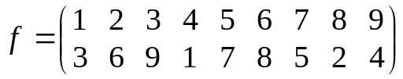; б) ;
в) . 4. 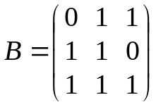.

Вариант 3

1. Множество целых чисел с операцией 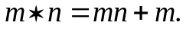
2. а) 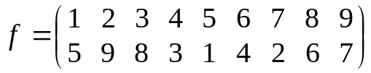; б) ;
в) . 4. 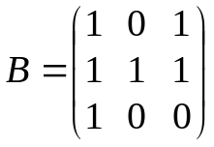.
Вариант 4

1. Множество целых чисел с операцией 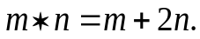
2. а) 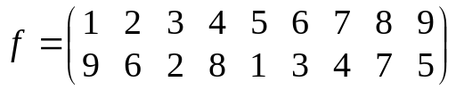; б) ;
в) . 4. 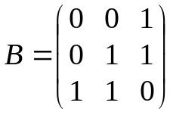.
Вариант 5

1. Множество целых чисел с операцией умножения.
2. а) 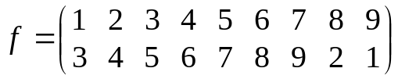; б) ;
в) . 4. 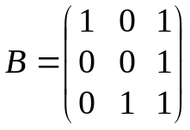.
Вариант 6

1. Множество вещественных чисел с операцией деления.
2. а) 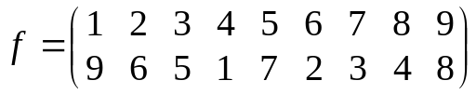; б) ;
в) . 4. 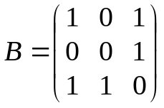.
Вариант 7

1. Множество комплексных чисел с операцией 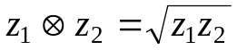.

2. а) 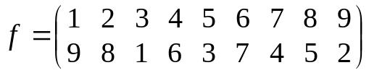; б) ;
в) . 4. 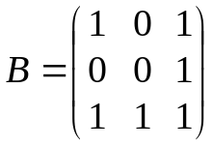.

Вариант 8

1. Множество комплексных чисел с операцией деления.
2. а) 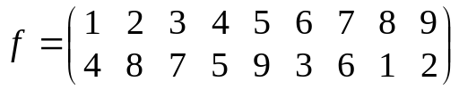; б) ;
в) . 4. 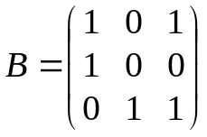.
Вариант 9

1. Выяснить, является ли подгруппой симметрическая разность двух подгрупп.
2. а) 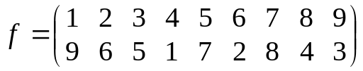; б) ;
в) . 4. 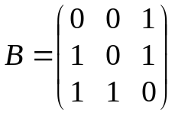.
Вариант 10

1. Выяснить, является ли подгруппой дополнение к подгруппе.
2. а) 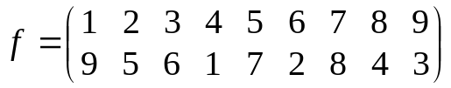; б) ;
в) . 4. 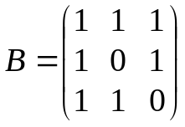.
Вариант 11

1. Выяснить, является ли подгруппой объединение двух подгрупп.
2. а) 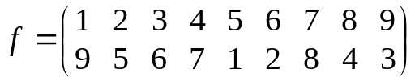; б) ;
в) . 4. 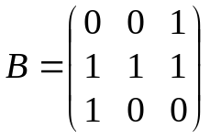.
Вариант 12

1. Выяснить, является ли подгруппой пересечение двух подгрупп.

2. а) 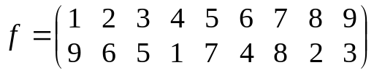; б) ;
в) . 4. 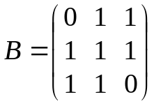.

Вариант 13

1. Все комплексные числа верхней полуплоскости относительно умножения

2. а) 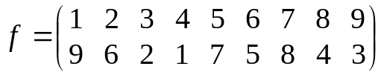; б) ;
в) . 4. 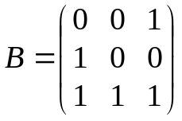.

Вариант 14

1. Комплексные чисел правой полуплоскости относительно умножения.

2. а) 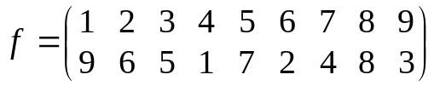; б) ;
в) . 4. .

Вариант 15

1. Комплексные чисел нижней полуплоскости относительно умножения.

2. а) ; б) ;
в) . 4. .

